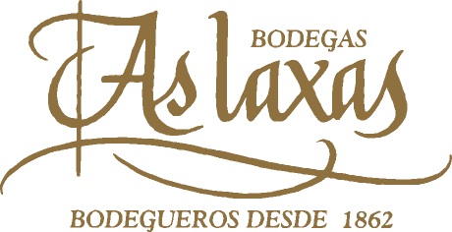

Bodega “As Laxas” de Arbo recibe el primer premio de la Fiesta del Albariño en Cambados

El galardón más prestigioso que se concede a los vinos albariño, se lo llevó este año “ bodegas as laxas” un referente de la denominación de origen Rias Baixas, 100% Albariño

La medalla de Oro al mejor caldo de las bodegas con denominación de origen Rias Baixas 2003, se la adjudicó el Albariño “Laxas” de bodegas “As laxas” de Arbo. Entre unos cincuenta caldos, fue seleccionado medalla de Oro en este concurso que es uno de los más importantes a nivel nacional e internacional.

Este premio es el cuarto que recibe el albariño “LAXAS” que cuenta ya con el “Baco de Plata” en la XVII edición del concurso de vinos jóvenes de la Unión Española de Catadores, el “Zarcillo de Bronce” otorgado por la Consejería de Agricultura y Ganadería de Castilla-León, la “Gran Mención” en el Concorso Enologico Internazionale de Verona en Italia y la catalogación como “Vino delicioso” en la Fiesta del Condado de este año.

